# **Všeobecné pravidlá na používanie certifikačnej značky**

Každá certifikovaná organizácia môže používať iba tú certifikačnú značku, ktorá jej bola pridelená certifikačným orgánom a iba za tej podmienky, že spoločnosť CertiWise, s. r. o. nepozastavila ani nezrušila platnosť príslušného certifikátu. Rovnaké pravidlá platia pri odvolávaní sa na certifikáciu. Certifikovaný klient smie:

* používať certifikačnú značku iba počas platnosti certifikátu
* umiestňovať ju na hlavičkových papieroch, informačných, propagačných materiáloch
* využívať značku pri propagácii svojho manažérskeho systému, napr. na služobných autách, v reklame na billboardoch, médiách a pod.
* značku musí uvádzať vždy v kombinácii so svojím obchodným menom, logom alebo vlastnou značkou.

Certifikovaný klient nesmie:

* používať certifikačnú značku po uplynutí alebo zastavení platnosti certifikátu
* umiestňovať certifikačnú značku na navštívenky zamestnancov
* označovať značkou výrobky a spotrebiteľské balenia
* používať certifikačnú značku na sprievodnej dokumentácii produktov služieb (napr. správy z analýz, záručné listy, prepravné listy a pod.).

Ak spoločnosť CertiWise, s. r. o. zistí porušenie alebo má vážne podozrenie, že boli porušené pravidlá používania certifikačnej značky, postupuje nasledovným spôsobom:

* iniciuje realizáciu mimoriadneho auditu za účelom preskúmania podozrenia
* požaduje odstránenie zistených nedostatkov a realizáciu primeraných opatrení zo strany certifikovaného subjektu
* požaduje, aby certifikovaný subjekt vhodným spôsobom informoval, že neoprávnene používal certifikačnú značku
* vedenie spoločnosti CertiWise, s. r. o. môže rozhodnúť, že informuje na vlastnej webovej stránke o porušení týchto pravidiel konkrétnym subjektom.

Informáciu o certifikácii môže certifikovaný klient prezentovať okrem uvedenia certifikačnej značky tiež odvolaním sa na certifikáciu písomnou formou, pričom použitý text musí mať minimálne informačný obsah certifikačnej značky. Za také vyhlásenie sa napríklad považuje oznam tohto znenia: "Spoločnosť XY má certifikovaný systém ECM spoločnosťou CertiWise, s. r. o.“ Pri porušení pravidiel odvolávania sa na certifikáciu postupuje certifikačný orgán obdobne ako pri nesprávnom použití certifikačných značiek.

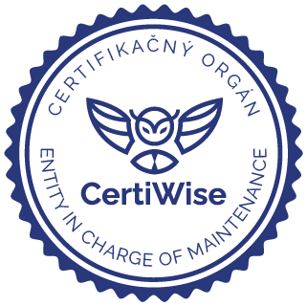Certifikačná značka CertiWise:

CertiWise, s. r. o.

Račianska 88 B, 831 02 Bratislava-Nové Mesto

Účinnosť certifikačnej značky od 15.06.2021